Programma EXPO Mission 6-9 settembre 2015

Domenica 6 settembre
Mattina: Tour Lago di Como
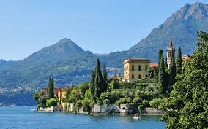  Lago di Como |  | Tour al Lago di Como  Alla scoperta del suggestivo paesaggio del Lago di Como a bordo di un’elegante imbarcazione con visita guidata, privata.

Pomeriggio: Visita guidata culturale del centro di Milano
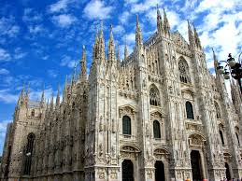  Duomo di Milano |  | Milan City Center Tour  Tour guidato attraverso i maggiori siti culturali di Milano con particolare attenzione allo sviluppo e la conservazione del patrimonio culturale ed economico della città.

Sera: Cocktail di apertura presso Marriot Hotel
alla presenza dell’Ambasciatore Italiano in Israele,
H.E. Francesco M. Talò
Lunedì 7 settembre

Mattina: Accesso VIP a EXPO
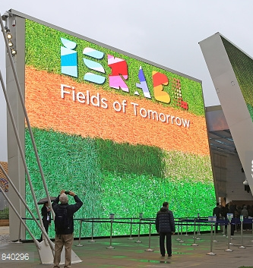 |  | Padiglione Israele  Tour guidato all’interno del Padiglione.  Una vetrina dei progressi attuati da Israele in ambito agricolo, tecnologico e ambientale.

Pomeriggio: Tempo libero all’interno della Fiera

Sera: Cocktail con il Sindaco di Milano, On. Giuliano Pisapia

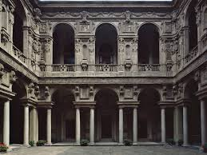  Palazzo Marina |  | Cocktail  Elegante ricevimento con il Sindaco presso la splendida location di Palazzo Marina.

Martedì 8 settembre

Mattina: Accesso VIP a EXPO
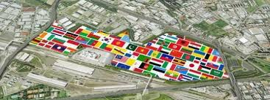
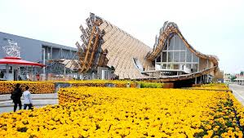 |  | 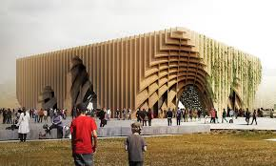

Sera: Cena di Gala presso il Museo Nazionale della Scienza e della Tecnologia “Leonardo Da Vinci”

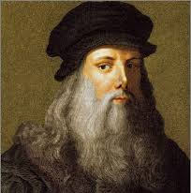 | Cocktail e visita del museo e delle invenzioni di Leonardo Da Vinci  Cena e serata danzante
Leonardo Da Vinci

Mercoledì 9 settembre

Mattina: Tour nell’Azienda Agricola Sperimentale
In occasione dell’EXPO le aziende agritech israeliane hanno instaurato rapporti di cooperazione con alcune fattorie e cascine locali a 15 KM da Milano per mostrare le innovazioni tecnologiche che Israele ha da offrire al mercato italiano.

Pomeriggio: Pranzo di chiusura

